**Damenweinabend 2016 – Das Motto**

**Wenn die Musik der *Liebe* Nahrung ist, dann spielt (weiter)**

William Shakespeare

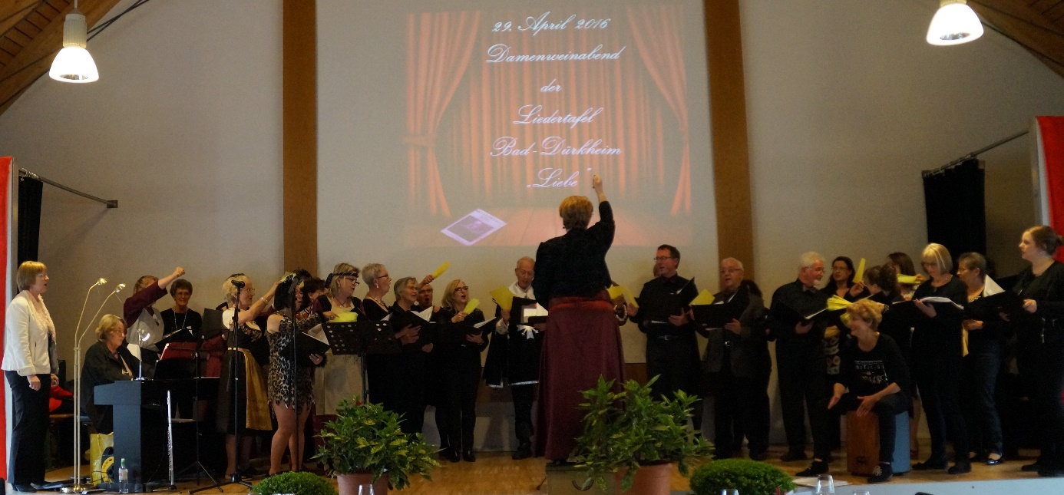

„Meine Damen, die Chöre der Liedertafel begrüßen Sie ganz herzlich. Sie erleben in diesem Jahr Etwas Neues – was fällt Ihnen auf?!“  Die Antwort des weiblichen Publikums, das in froher Erwartung dem Einstandslied des Chores „Something stupid“ (1967: N°1 Hit von Frank Sinatra in USA) begeisterten Applaus zollte, war eindeutig der Meinung: “die Männer sind es!“ Der allseits ersehnte Damenweinabend wurde erstmalig durch männliche Sänger des Chores im Tenor und Bass mitgestaltet, was dem Programm eigene Reize gab und im vollbesetzten Auditorium mit stürmischem Beifall aufgenommen wurde.

Jetzt konnte der Abend beginnen. Die Liedbeiträge, kurzweilig anmoderiert mit Zitaten und Episoden zu den einzelnen Titeln, passend zu den Komponisten und zur jeweiligen Zeit. So wurde der Musikgenuss zur Reise in - und durch - die Vergangenheit bis hin zur Gegenwart – und das international. Auch die Augen wurden verwöhnt durch farbenprächtige, wunderschöne Kostüme, Schauspielkunst, durch die „liebevolle“ Dekoration der Wände, Tische… für den Gaumen gab es erlesene Weine und Speisen. Herz was willst Du mehr?!

„All mein Gedanken, die ich hab“…. eine Volksweise aus dem 15. Jahrhundert, eröffnete den ersten musikalischen Reigen, gefolgt von „Kume, Geselle min“, dem „Schwaben, der ein Töchterlein hatte“ und schließlich durfte das Publikum zusammen mit dem Chor drei bekannte Volks „Ohrwürmer“ gleichzeitig miteinander in einem Quodlibet singen. Das „Kathreinerle“ mit dem „Augustin“ hat der „Jugend ihren Lauf gelassen“… Alle im Saal sangen begeistert mit, welch ein Klang!  Hier könnte Frau doch tatsächlich von neuen Sängerinnen im Chor träumen… doch zurück zum Programm:

Im nachfolgend skizzierten Barockzeitalter schenkte J.S. Bach seiner Frau Anna Magdalena ein Notenbüchlein. Musikalisch dargestellt wurde Amadeus Mozart mit seinem kleinen Pagen Cherubino aus „Figaros Hochzeit“ in Person der Sopranistin Tina Prieur, (Mannheimer Musiktheater), die mit ihrer großartigen Stimme und der überaus talentierten Pianistin Lena Wüst auch in diesem Jahr weit mehr als 100 % der eh schon hohen Erwartungen des Publikums erfüllte. Ihr leidenschaftlicher Gesang, gepaart mit schauspielerischem Talent – und das perfekte Klavierspiel ihrer musikalischen Partnerin – Ihr beiden „holden Frauen“, das war einfach nur traumhaft schön!

In der nächsten Moderation, miau… miau…. durften Tiere und Heimat die Liebesgefühle der Menschen vervollständigen. Bunte Tierkostüme, „schmusige Kätzchen“ winkten mit ihren Tätzchen verführerisch zum Katzen-Duett von Rossini. Die Chorleiterin der Dürkheimer Liedertafel, Frau Dr. Sieglinde Hamann, die auch in diesem Jahr wieder Stunden und sicher einige Nächte damit verbrachte, eine perfekte „Bühnenshow“ zu entwerfen, die richtigen Lieder mit der richtigen Moderation zu verbinden und last but not least, den Chor auf ein hohes Stimmniveau zu bringen, war an diesem Abend mehrfach selbst Akteurin als Mezzosopranistin. Sie sang in diesem Teil das Duett mit Tina Prieur – tosender Applaus war ihnen sicher.

Weiter erklang durch den Chor „Kein schöner Land“. Heimatklänge - ganz ehrlich, welches Land könnte schöner sein, als unsere Pfalz am Rhein mit ihren Burgen und malerischen Städtchen, vor Allem natürlich dem geliebten Bad Dürkheim?! Der Blick durfte über die Landesgrenzen gehen. Andere Länder haben auch schöne Mädchen, schöne Lieder, Liebe! „Scarborough fair“, ein Beispiel. Dieses englische Volkslied, der Komponist ist unbekannt, wird mit Simon & Garfunkel in Verbindung gebracht, weckt Erinnerungen an….?! Petersilie, Salbei, Rosmarin und Thymian wird besungen und „Grüße jemanden, der dort wohnt, von mir“. Dieser Aufforderung kam die Liedertafel Bad Dürkheim schon im Voraus nach: sie ließ Heimatgefühle entstehen, lud spontan vier Flüchtlingsfrauen aus Syrien zu dem gemütlichen Abend ein. Alle haben sich sehr über die Wärme der Begrüßung gefreut, die für sie neue Musik gefiel sichtlich, denn sie klatschten im Rhythmus der Musik mit. Musik überwand Sprachbarrieren und ließ „sich liebevoll angenommen-Fühlen“.

Dann wurden die Gefühle zärtlich, ja, die Liebe im 19. Jahrh., durfte Sehnsüchte erzeugen, schmachten lassen, um sich dann wieder ganz wild und leidenschaftlich zu zeigen in den Zigeunerliedern, in der Oper Carmen von George Bizet, in der Musik begabter Zigeuner. Recht burschikos klangen die Frauenlieder von Brahms, das Minnelied, ja, und der „liebe Gott“ kannte schon „Einige“ persönliche Liebesgeheimnisse, bis schließlich der Chor im „braunen Burschen“ seinen Gefühlen leidenschaftlich Ausdruck gab. Zärtlich besungen ward dann die Liebe zu Kindern im bekannten Wiegenlied „Summertime“. „Can you feel the love tonight“ – ließ im Saal bei den Zuhörerinnen dann schließlich noch ganz private Liebeserinnerungen aus dem Kästchen der Versenkung auftauchen… Die Krönung dieser Sequenz war das Lied mit der Solistin Martina Freiermuth: Allen war klar: Schuld war nur der Bossa Nova!  
  
Die 20er und 30er Jahre schließlich brachten neue Maßstäbe mit sich, hier stellte sich die musikalische Frage: „muss denn Liebe Sünde sein?“  
Außerdem wollte Tina Prieur vor der lukullischen Pause noch wissen: „warum liebt der Wladimir gerade mir?“

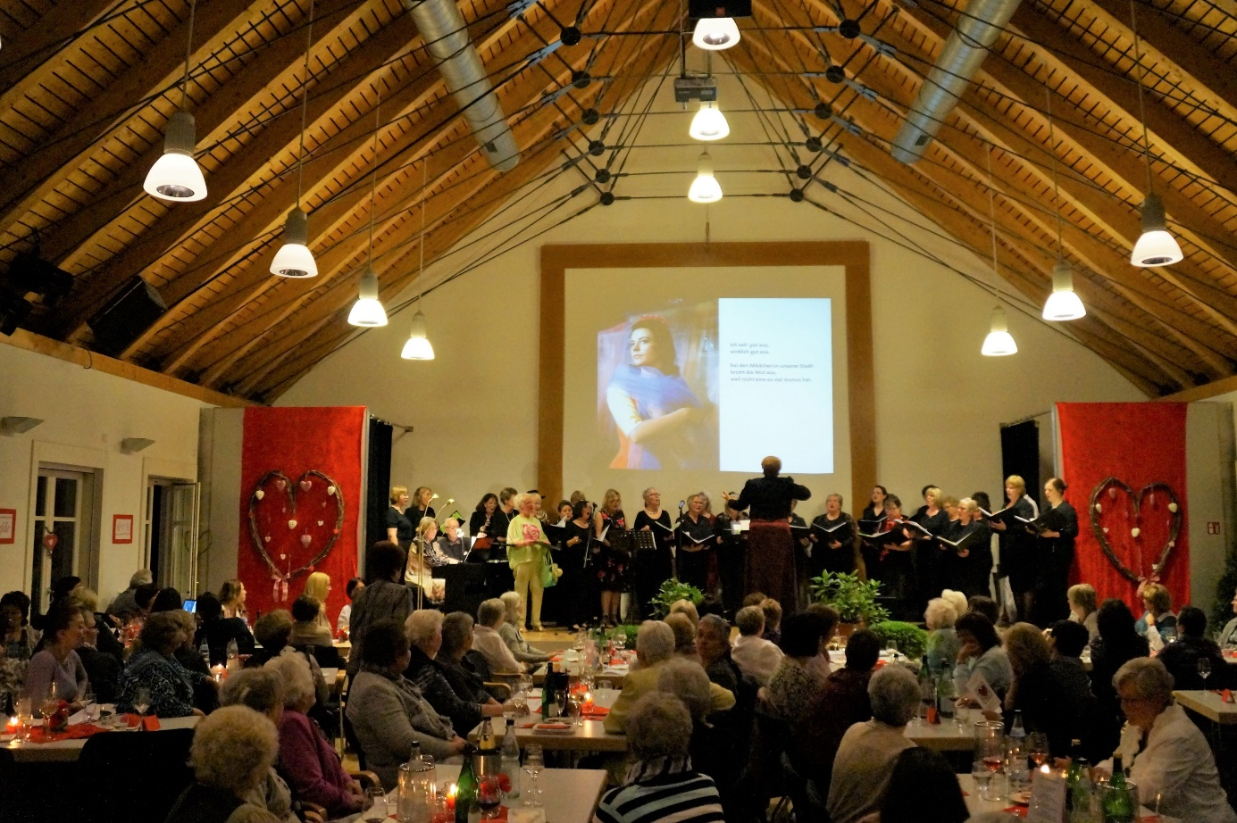

Gut gestärkt wurde dann aus der West Side Story das „I feel pretty“ zum beliebten Ohrenschmaus – immer wieder sangen die Damen im Saal zusammen mit dem Chor eingängige Passagen, die Lieder kamen „an“! Dass das „Verliebt Sein wunderschön“ ist, wurde mit einem „Tanz in den Himmel hinein“ aus dem Musical „Annie get your gun“ vorgeführt, gesanglich und tänzerisch von einem Sängerpaar. „Woman in love“ – „wo**man**“ … dieses englische Wort enthält „man“. Bleibt anzunehmen, dass love = die Liebe, auch den Mann (man) betrifft?! Sehr eindrucksvoll vorgetragen: Auszüge aus dem Hohen Lied der Liebe, dem 1. Paulusbrief der Bibel an die Korinther: die Liebe ist gütig, sie prahlt nicht, sie freut sich an der Wahrheit, sie erträgt alles, glaubt und hofft alles, hält allem stand…. Sie ist die stärkste Zuneigung zu einem anderen Menschen, überwindet Grenzen und vollbringt Unmögliches. Eingerahmt wurden diese Anregungen durch das Lied: Das „can`t help falling in love“ – aus der Zeit von Elvis Presley.   
  
Was ist, wenn eine Liebe ohne Echo bleibt, wenn sie endet? Kann, oder muss dann Hass zwischen Menschen entstehen? Hass-Lieben waren in der Kunst von jeher ein beliebtes Thema. Eliza, in „My Fair Lady“ wandelte sich vom Blumenmädchen zur Frau und entdeckte, dass verschmähte Liebe Hassgedanken schürt. „Wart‘s nur ab, Henry Higgins“ war, wie auch der Song: „Hit the road, Jack“ eine gesanglich / schauspielerische Mischung, die das weibliche Publikum durchaus verstand, vielleicht sogar mit der einen oder anderen eigenen Erfahrung verbunden hat.  
  
„Mamma mia“ von ABBA, die Mitsängerinnen an den Tischen im Saal waren wieder „voll dabei“. Ich liebe dich doch noch… Der Solistinnen - Chor konnte hier, wie auch bei anderen Liedern zeigen, dass sich die vielen Übungsstunden und Proben gelohnt haben, Beifall war ihm sicher! Schließlich war im Liede „Ich hab geträumt vor langer Zeit“ nochmal Anlass die eigenen Gedanken in die Vergangenheit oder auch zu entsprechenden Momenten in der Gegenwart huschen zu lassen.

„Yesterday“, diese Sehnsucht nach dem Gestern sollte nur noch für einen kurzen Moment andauern und gleich darauf wieder besänftig werden durch „I will always love you“ – komponiert von der amerikanischen Folk-Musikerin Dolly Parton. Berühmt wurde das Lied übrigens durch Whitney Houston.

So ging ein lebendig liebevoller Liebeslieder-Abend dem Ende entgegen.   
  
Nach allem Geschriebenen: was wäre ein Chor ohne musikalische Begleitung? Auch dieses Mal war Gesine Müller-Hermann diejenige, die sowohl Proben, wie auch die Aufführung am Klavier zuverlässig begleitete. Darüber hinaus unterstützte Dr. Doris Jaffe feinfühlig auf der Querflöte, wie auch mit der Cajón.

Erwähnenswert ist unbedingt die wunderschöne Diashow mit passenden Liedtexten, mit Bildern, die exakt auf die Themen abgestimmt wurden, die Laudatio und die vielen Helferinnen und Helfer, welche hinter der Kulisse arbeiteten, in Küche, Technik, Fotografie, Vor- und Nachbereitung insgesamt…. Der Chor schätzt sich glücklich helfende Hände in seinen Kreisen zu wissen. Schließlich ermöglichte auch ein Moderatorenteam, dass Musikstücke von ihrer Entstehungszeit her begreifbar wurden.

Herzlichen Dank Allen Sängerinnen und Sängern der Liedertafel Bad Dürkheim, die sich immer neu den Herausforderungen stell(t)en, sich immer weiter verbessern im Gesang unter Anleitung der Chorleiterin Frau Dr. Hammann.

Den Abschluss des Konzertes bildete ein weiterer gemeinsamer Auftritt aller Sängerinnen und Sänger mit Tina Prieur: „die Rose“, einem Lied, das 1979 von Amanda McBroom komponiert und von Weltstars wie Barbara Streisand und Peter Alexander uvm. gesungen wurde.  Liebe ist süß und bitter zugleich – für den Einen eine Rose – für den Anderen ein Dornenstrauch….Mit anderen Worten: die Liebe ist vielfältig.   
Diese Vielfalt war an diesem Konzertabend spürbar - die Facetten der Liebe wurden erlebt.  
  
Jetzt bleibt Freude über das Erlebte und Neugier zurück. Womit werden die Chöre der Liedertafel in der Zukunft die Herzen der Menschen erreichen und beglücken?!  
Liebevolle Zuwendung zu Menschen kommt stets zu Einem selbst zurück.

In diesem Sinne: Herzlichen Dank Allen, die sich vielfältig engagieren in der Liedertafel zum Wohle derer, die die Früchte dieser Arbeit genießen dürfen.

Mechthilde Gairing